**Projektikortti**

NN

Carkit-projekti

Syksy 2016

Tietotekniikan koulutusohjelma

Oulun ammattikorkeakoulu

SISÄLLYS

SISÄLLYS 2

1 Yleiskatsaus dokumenttiin 3

2 Vaatimusmäärittely 4

3 Projektin Tekninen toteutus 5

4 Järjestelmän ja ohjelmiston testaus 6

5 Projektin Aikataulu ja vastuut 7

# Yleiskatsaus Projektista

Dokumentissa dokumentoidaan CarKit-projektin suunnittelua ja suoritusta. CarKit on Arduinon ohjaama pienauto, jossa on 4 sähkömoottoria (1 joka renkaalle), Arduino, Arduinolle sensor board-lisälevy sekä yksi mikroservo jota käytetään ultraäänisensorin kääntämiseen. Auton ohjaamiseen käytetään infrapuna-ohjainta sekä Bluetooth-yhteyttä. Auton virta tulee kahdesta 3.7v patterista.

# VaATIMUKSET

Auton osat tulisi olla kasattuna toiminnallisten komponenttien osalta. Moottorit toiminta kunnossa ja ohjattavissa joko infrapunalla tai Bluetoothilla.

Näiden toiminnallisuuksien jälkeen lisätään esteen tunnistaminen ultraäänisensorin avulla, toinen ohjaustyyppi jotta voidaan ohjata infrapunalla sekä Bluetoothilla ja viivan automaattinen seuraaminen sensorin avulla, jossa auto seuraa maassa olevaa valkoista viivaa.

# Projektin Tekninen toteutus

Komponentit saavat virtansa paristo pidikkeestä, joka kytketään Arduinoon sekä moottori alustaan. Arduinon päälle kytketään sensorialusta, johon kytketään kaikki komponentit paitsi renkaiden moottorit. Ohjaus tapahtuu siis arduinon avulla.

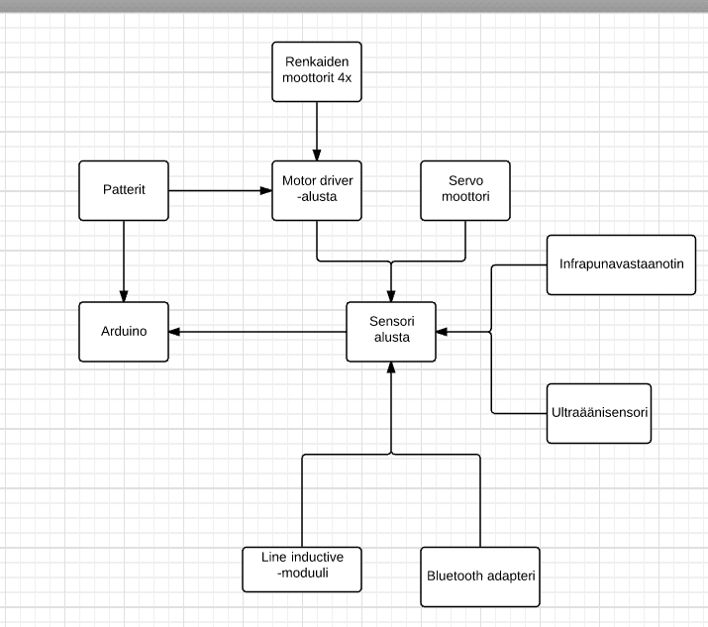

*Kaavio 1: Lohkokaavio komponenttien kytkennästä toisiinsa*

Komponenttilista:  
4kpl rengas moottori, 1kpl servo moottori, 1kpl L298N motor driver –alusta, 1kpl Arduino UNO328 –alusta, 1kpl Arduino sensori –alusta, 1kpl ultraäänisensori, 1kpl line inductive –moduuli, 1kpl Bluetooth adapteri, 1kpl infrapunavastaanotin, 1kpl MCU kaukosäädin ja 1kpl 18650 patterin pidike.

Ohjelmistona käytetään Arduinoa, jolla kirjoitamme itse sensoreille tarvittavan ohjelmiston. Bluetooth ohjausta varten teemme androidille pienen ohjelman, joka pystyy ohjaamaan auton nopeuksia ja suuntia. Infrapunalähetykselle ei tarvitse omaa ohjelmistoa kirjoittaa, sillä infra puna kaukosäätimessä on jo valmiina oma ohjelmistonsa.

# testaus

Ohjelmiston testaus suoritetaan aluksi erikseen ilman että kyseinen komponentti on kokonaisjärjestelmässä kiinni sekä myös kiinnityksen jälkeen.

Testattavat komponentit: renkaiden moottorit, IR-lähetin ja sensori, Bluetooth sensori sekä siihen liittyvä Android sovellus, ultraääni-sensori ja sen kääntäminen.

Ensimmäisenä testataan renkaiden toimivuus, jonka jälkeen testataan renkaiden toimivuutta IR-lähettimen ja vastaanottimen avulla.

# Projektin Aikataulu ja vastuut

Ryhmän vastuut käydään läpi viikoittain pidettävissä palavereissa.

Tässä voidaan kertoa yleinen aikataulu ja karkeasti kuinka projektin suunnittelun, toteutuksen ja testauksen vastuut jakautuvat ryhmän jäsenten kesken. Tarkempi aikataulu esitetään erillisessä excel dokumentissa, jota päivitetään projektin kuluessa.

Dokumentointityö jaetaan ryhmän henkilöiden kesken. Dokumentointivastuut esitetään tässä dokumentissa. Dokumentaatio täytyy tehdä omalla ajalla, jotta ryhmässä voidaan keskittyä varsinaiseen projektin toteutukseen. Dokumentaatiota kannattaa ja pitää tehdä koko projektin ajan.